解析景观照明灯具设计及应用
室外景观照明作为景观的重要组成部分，不仅展现的是景观理念的手段，也是人们夜间室外活动空间构架的主要部分。本文从景观照明设计的应用范围、选型要求、安装工艺三个方面和大家分享一些方法。
地埋灯
1、应用范围
景观构筑物、小品、植物、硬质铺装照明。
主要布置于硬质铺装照明立面、草坪区照明乔木等处，不宜布置于灌木区照明乔木及立面，使光线形成过多阴影及暗区（如图1-1）；
地埋灯不宜布置于硬质或草坪低水位处或排水区域，使雨后积水掩没灯体；地埋灯布置于草坪区时（需不是人员经常活动的区域），玻璃面比草坪面高125px公分左右，使雨后积水不浸没玻璃灯面。
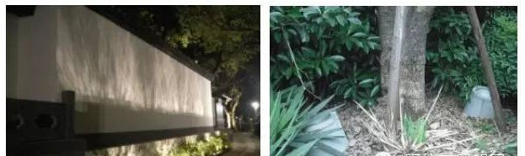
图1-1地埋灯不宜布置于灌木区
2、选型要求
光色
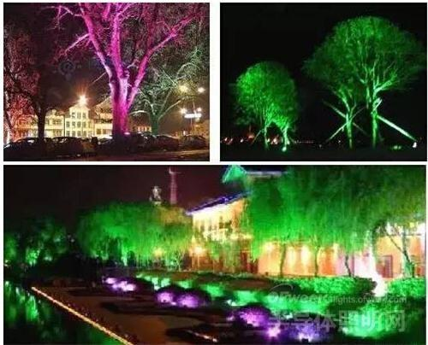
图1-2彩色地埋灯光应用于植物照明
问题：彩色光的喧闹与虚假，不适合作为人居夜景环境的使用。
要求：宜居的灯光环境，应采用自然色温范围（2000-6500K色温选择），根据植物的颜色相应调整灯光色温，如常绿植物宜采用4200K色温，红叶型植物宜采用3000K色温。
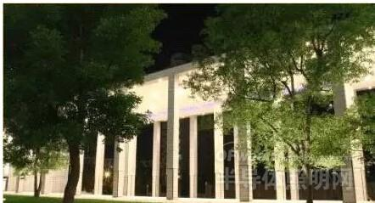
图1-3自然色温地埋灯光应用于植物照明
灯具形式
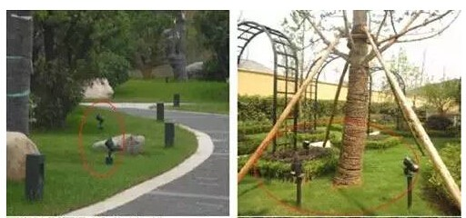
图1-4零乱的灯具布置
问题：植物照明以插泥灯或地插灯的形式，零乱无规则的散布于绿化带的各个区域，严重影响绿化的白日景观。
要求：在不影响植物生长，对植物种植土球及根系不造成破坏的前提下，对草坪区的乔木以可调角地埋灯进行照明（如图1-5所示）
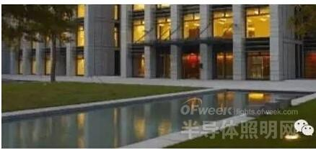
图1-5隐蔽性安装地埋灯效果
地埋灯的选择根据被照明植物，如是稀枝型乔木则在根部布置一套地埋灯窄光直射方式；茂盛型高大乔木则可3米左右距离布置一至二套偏光型地埋灯照明；球型灌木则布置宽光型或散光型灯具内透；
冠状不对称式乔木则采用一套可调角式地埋灯进行照明（如图1-6所示）。
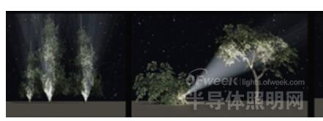
图1-6灯具照明方式选择

灯具工艺
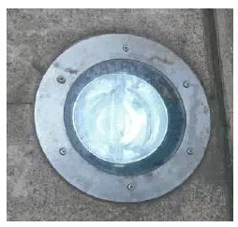
图1-7边缘无倒角处理的地埋灯
问题：安装于硬质铺装上灯具无倒角且灯盖高于铺装面，易跘脚。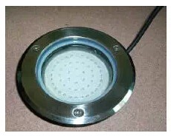
图1-8倒角处理的地埋灯
要求：选择灯盖有倒角处理的地埋灯，安装完后对灯具边缘四周用防水胶或玻璃胶密封处理（如图1-8所示）。
眩光
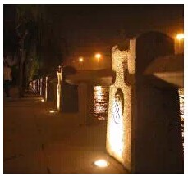
图1-9照明性地埋灯眩光影响
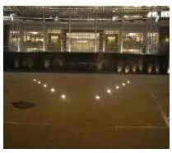
图1-10装饰性地埋灯的眩光影响
所有照明型地埋灯（功率较大，照明立面、植物）需有防眩光措施。如加装控光型格栅片、灯具照射角度可调、灯具内采用非对称型反射器等措施（如图1-11所示）。
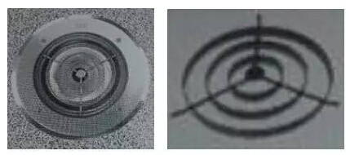
图1-11控光型格栅片
所有装饰型地埋灯（功率较小，作引导性、点缀性）透光面需磨砂处理，光束宽，点亮无明显光源感觉（如图1-12所示）。
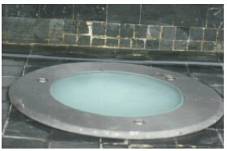
图1-12磨砂处理后的地埋灯
3、安装工艺
未放置预埋件
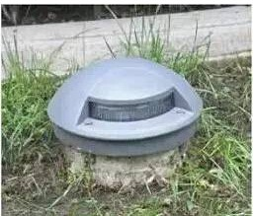
图1-13草坪区地埋灯直接安装
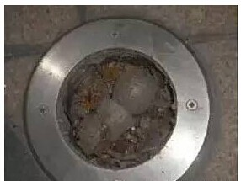
图1-14硬质区域地埋灯直接安装
问题：地埋灯未放置预埋件直接埋入草坪地下，其接线部分直接埋入地下，同时地埋灯下未铺设碎石渗水层与沙土吸水层，若雨后积水，将引起导电或短路现象（如图1-13）。
灯具未放置预埋件直埋于硬质路面，而灯具采用铝质灯体，热胀冷缩后超出铺装开孔直径，膨胀拱出地面，造成地面不平整（如图1-14）。
要求：规范安装，采用预埋件。硬质铺装开孔略大于灯具灯体直径但小于钢圈外径（如图1-15所示）。
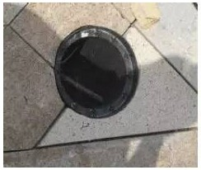
图1-15地埋灯放入预埋件中
水汽进入现象：
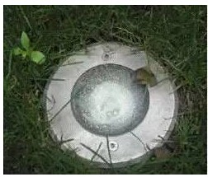
图1-16灯具腔内水汽现象
问题：因灯具腔内空气的热胀冷缩，室外大气压将潮湿空气压入灯具腔内，会引起灯管爆裂或短路跳闸现象。

正确安装方法：
1）在送样过程中必须检测灯具的防水等级保证达IP67以上（方法：将地埋灯放入水盆中，玻璃面离水面5CM左右，通电试运行48小时，期间每二小时开启关闭动作六次左右，检查受热冷却状态下的防水情况）。
2）电线连接处密封要做好：一般埋地灯的接线口有专用密封橡胶圈和不锈钢固件，首先将电缆穿过橡胶圈，然后将不锈钢固件拧紧至电线不能拔出密封橡胶圈，同时进线与引线相连接时须用防水接线盒，接线完成后在接线盒边缘口打胶密封或内部灌蜡处理。
3）施工时做好地下渗水处理，对于布置于草坪区的地埋灯宜采用上口小下口大的梯形柱状预埋件，对于硬质区宜采用圆桶状预埋件，安装时在每个地埋灯下面做碎石加沙子的透水层。
4）在地埋灯装好后打开面盖，灯具点半个小时后盖上，使灯具内腔保持一定的真空状态，利用室外大气压压紧灯盖密封圈。
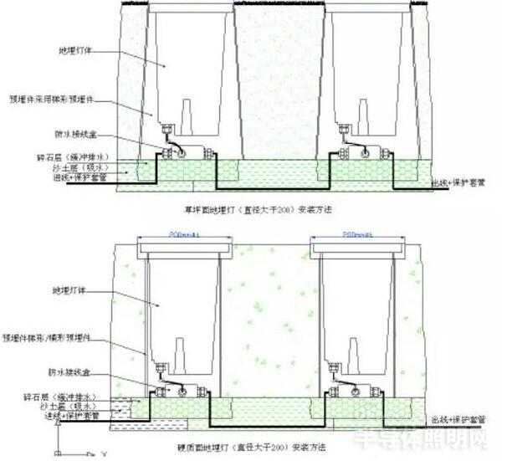
图1-17地埋灯接线示意图（草坪面积水区可适当抬高5cm）
插泥灯（地插灯、射灯）
1、应用范围
需布置于灌木区照明乔木，灯具需在灌木区内有效隐蔽，发光口高出灌木线10CM左右（如图2A、B）。
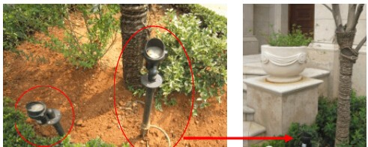
图2A灯具未布置于灌木区内图2B灯具有效隐藏于灌木区
2、选型要求
从白天景观考虑，建议在草坪区尽量少采用地插式射灯，灯具在绿化植被上不规则的排布，形成绿色环境下一个个黑点。在夜间则会形成过多的眩光点，影响夜间灯光舒适性（如图2-1、2-2）。
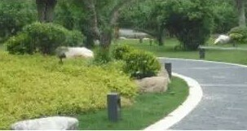
图2-1插泥灯的不规则排布影响白天景观
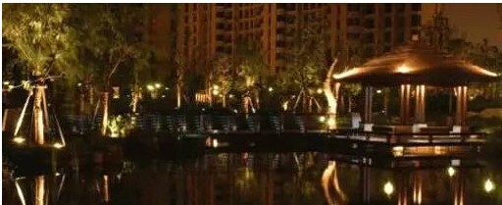
图2-2插泥灯的不规则排布在夜间的过多眩光点
要求：在需要定向投射的灯光效果下，则以可调角式地埋灯代替。或用与景观相配的装饰物进行遮挡（如图2-3A、B）。
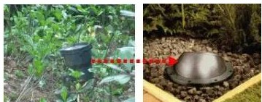
图2-3A插泥灯与可调角地埋灯对白天景观影响
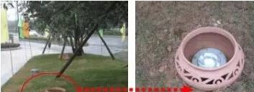
图2-3B陶罐装饰并隐藏照树射灯

若无需定向投射，则直接采用普通型地埋灯代替，根据需要加装防眩光格栅。
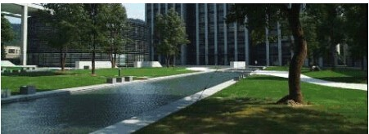
图2-4以地埋灯代替插泥灯的白天景观效果
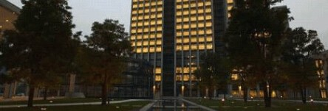
图2-5以地埋灯代替插泥灯的傍晚景观效果
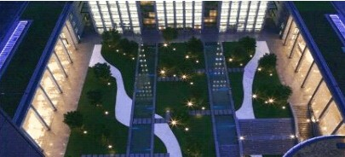
图2-6以地埋灯代替插泥灯的鸟瞰整体灯光效果
3、安装工艺
固定工艺
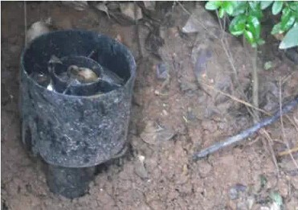
图2-7插泥灯的固定现状
优点：安装便捷，适合于非正常工期的一般工程。
问题：地插灯灯具构造决定了它无法牢固固定。一碰即歪、一拔即出。即容易遭受破坏，也存在安全隐患。
要求：用地埋灯更换，若一定要以地插灯的形式照明，建议更换有底座的可调节灯具，基础上浇注混凝土底座固定，并在底坐内并头接线（如图2-8）。
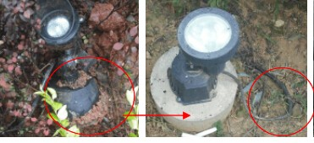
图2-8带底座可调角射灯（注：底坐需加混凝土安装基础并埋入地下，接线置于底坐内）
接线工艺
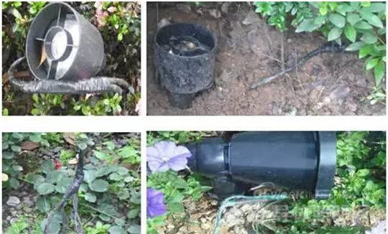
图2-9地插灯接线现状
问题：电缆与灯具引线直接甩在绿化带上，未加任何保护，直接简单并头处理。若地表积水将产生漏电、短路现象，安全隐患严重。

正确安装方法
（1）若电源线以钢管保护，则引线以金属软管保护，接线处以防水接线盒保护，接线完成后在防水接线盒边缘打胶或灌腊密封，埋入土中，并在下垫适当碎石（防水性好、代价较高，工序相对复杂）。
（2）若电源线以PE或PVC保护，引线以塑料软管保护，接线处以塑料接线盒保护（如图2-10），埋入土中，并在下垫适当碎石，这种做法防水性较差，但代价较低、安装便捷。
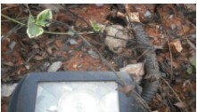
图2-10灯具引线有效保护
（3）若工期紧或无法避免接头外露，则在接线时需以防水胶+绝缘胶+防水胶+绝缘胶+防水胶，五层交替保护。接头朝上，不得置于地上或地下，使接头处脱离地面积水，防止渗漏导电（明露接头需控制在灌木区内人手不可及之处）。
外观色彩
一般现场插泥灯都为黑色，但实际安装效果地插灯处于草坪灌木之间严重影响了绿化景观。若无法用地埋灯替换，则灯具表面可以墨绿色静电喷塑工艺处理（如图2-11所示）。
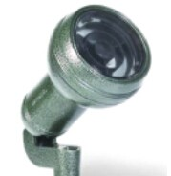
图2-11地插灯的颜色建议
点位
点位问题
现行照明设计一般对亚乔木采用二套插泥灯，高大乔木采用三至四套插泥灯照明，这样造成眩光点过多，同时对行人夜间行走路线时的视觉产生直射灯光，要求以一套适合光束的地埋灯照明亚乔，以二套地埋灯照明高大乔木。（枝叶茂盛型以中光束照明，枝干型以窄光束照明）。
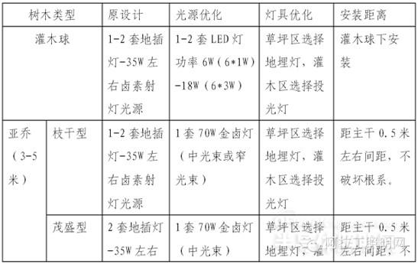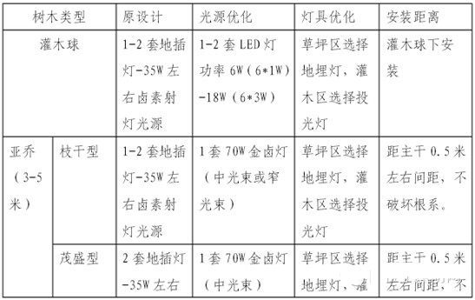
表1植物照明优化表
注1：70W与150W为标准光源，较经济，且寿命长，工作稳定。与插泥卤素光源相比具有寿命长、耐气候性好的特点。与35W金卤灯光源相对具有价格较低，性能稳定的优点。
注2：此表为小区内植物照明，若对沿街植物照明，则相应增大功率，即70W增大为150W，150W增大为250W，其它参数不变。

壁灯
1、应用范围
墙面、柱面照明，可作功能性照明的补充。
在立面（立柱）高度允许的范围内居中安装并尽量安装在人手不可触及的高度（约2.5米），在立面（立柱）高度较低时，则尽量安装在孩童人手不可触及的高度。
2、选型要求
表面处理
表面漆脱落现象
问题：灯具表面采用喷漆处理，表面漆粒附着力差，室外高温造成整块脱皮现象，影响观感。另外采用铁质固定螺丝易生锈，影响灯具及立面观感。
要求：灯具表面采用热镀锌后静电喷塑工艺处理，在灯具采购时作为灯具标准工艺，要求厂家采用此工艺生产及提供相应产品。同时灯具固定需采用不锈钢螺丝，经喷塑或喷漆处理成与灯具表面一致的颜色（此点也适用于庭院灯、草坪灯、围墙灯等灯具）。
透光罩防眩光处理
眩光影响较重的灯具
问题：虽然以透明玻璃作为透光罩，其光效利用率较高，但光源类似于直接暴露，点亮时在晚上形成耀斑，严重影响晚上视觉观感，对小区居住环境产生不舒适眩光。
要求：灯具选样时采用雨滴状、磨砂处理、棱镜处理等透光罩。使光照柔和
草坪灯
1、应用范围
小径、次要园路、入户路、草坪等景观功能性照明，灯具高度一般为0.4-1米，有效照明半径3-5米，布置间距控制在10米以内，布置点位宜在灌木丛中，隐蔽安装。明显布置于草坪处时应注意其位置对景观的影响。
2、选型要求
光源选择
室外草坪灯不合理高度
问题：采用LED虽然起到一定的节能效果，但对日后的光源更换产生很大的麻烦，因为市场上无成品的环形LED集成块光源可供，物业只有通过整个灯具更换才能维修相应的故障灯具，其维护成本太高。
要求：草坪灯光源一般宜选择节能灯光源，从维护方便考虑选择一体化的自整流节能灯，不宜采用白炽灯、灯杯等寿命短的光源，对LED类型的光源谨慎使用。色温一般以3000-4200K色温为宜，高显色性（显色指数大于80）.
灯具高度
室外草坪灯不合理高度
问题：发光口隐蔽于灌木中，灯具照明效果形同虚设，无法提供相应的功能性照明。
要求：对于草坪灯设计选型时，其发光口高度高于灌木线20CM左右。
3、安装工艺
布置点位
室外灯具点位不合理现状
问题：灯具直接布置于醒目位置，影响整体景观的视觉观感。
要求：草坪灯具在满足功能性照明要求的前提下不易直接布置于醒目无遮挡位置（如图4-4所示），如低矮草坪区不宜布置草坪灯及插泥灯，需调整至灌木区。
灯具固定
室外草坪灯及庭院灯的基础固定
问题：埋设于软景中的庭院灯及草坪灯基础不够高，周边植土夯实不紧，膨胀螺丝松动等情况都会造成庭院灯手摇有晃动感，草坪灯一拔就离地的情况，具有一定的安全隐患，也影响灯具长久使用。
要求：庭院灯基础高度大于800mm，且基础内置钢筋。草坪灯基础大于400mm，可用膨胀螺丝直接固定或内置钢筋固定，周边种植土夯实。

庭院灯
1、应用范围
庭院灯为小区主要道路、街道的主要功能性照明灯具，为夜间行人的安全行走提供有效的照明保证，灯具高度一般为3-5米，有效照明半径8-10米，布置间距一般在15-20米左右，考虑灯具与景观的协调，可以在具体点位布置上安装于乔木侧，使之不破坏景观天际线。
2、选型要求
光源选择
问题：不宜选择白炽灯（寿命短、光效低）、高压纳灯（显色性差）、LED（应用于功能性照明技术尚不成熟）、无极灯（产品尚在试验期，性能稳定与否还未得到检验。不宜大行应用）。
要求：小区内功能性照明宜选择经济性及光效性较好的节能灯为主。色温3000-4200K，显色性好（显色指数大于80）。光源功率26-48W之间，根据亮度需要选择相应功率。
沿街庭院灯光源宜选择金卤灯，色温3000-4200K，显色性好（显色指数大于80），功率70-150W之间，根据亮度需要选择相应功率。
3、安装要求
点位布置
灯具在对称景观上的不对称布置
问题：单侧布置，影响了对称布置景观小品及绿化的平衡关系。
要求：庭院灯布置在景观轴、或景观呈对称布置特点的园路上宜对称布置，以强化仪式感。若园路较窄，对称布置显拥挤的情况下可采用对称布置草坪灯替代。
同时，在布置点位时注意灯具尽量避免二、三层室内客厅及卧室的玻璃窗，以免住户晚间在室内望外时直接看见庭院灯光源。
灯具避免直接面对客厅及卧室
其它问题
1、室外线缆选择问题
采用室内BV电线的灯具接线
问题：采用BV线或橡套线作灯电源线。线缆橡套易受热老化或融化粘结，形成短路或漏电，具有安全隐患。
要求：所有室外照明管线的电源线均需为YJV或YJV22，水下灯引线及潜水泵电机需采用JHS水下电缆，室外灯具引线可采用RVV，不宜采用室内电线代替室外电缆。
室外电缆保护管需为钢管、PE管、PVC管（重型），不得采用KBG管或电缆直埋（YJV22除外），管线埋深需0.5m以下，过行车路、过墙时需另加钢管保护。
2、配电控制系统
控制回路过多的照明系统
问题：对每一回路的灯具都加接触器及时控开关，形成过多的控制回路及控制模式。不仅抬高了设备成本，也不便于物业统一管理。
要求：按控制模式要求，分全开（重大节日）、部分全开（节日或双休日）、功能性开启（平日前半夜）、节能模式开启（平日后半夜）模式，最多设置四种，一般可根据实际情况设置二至三种控制模式。可手控及时控，必要时增加光控功能。在控制回路上加载二至四个时控开关，并设置相应开关时间。以便于物业管理人员用较少的按钮及时控实现所需的开启闭合功能。
室内安装，控制部分（或配电控制集成于一柜）最好设置于门卫值班室。小型配电箱壁挂安装，若是壁挂明装于值班室，建议统一制作衣柜室，以隐蔽配电箱体。大型配电箱可落地安装。室内边角放置。
大型柜体落地安装
室外安装，建议隐蔽安装或外壳处理成景观相协调的颜色，不易直接不锈钢箱体外露于景观面上，影响观感。建议处理与景观协调的颜色（玻璃门不要）
照明管控要点及责任
注：☆表示主要负责，△表示配合管理。若项目仅有安装管理人员或景观管理人员，该人员为主要责任人。
